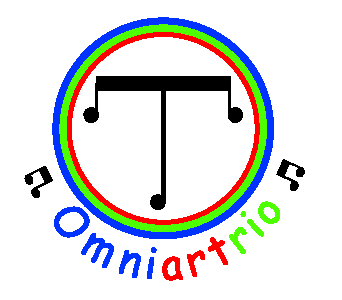
PROGRAMMA CONCERTO
Palermo
26 Marzo 2013

Karl Jenckins: Palladio
Mascellino: Bistrot' Jazz
Brahms: Danza ungherese n.5
Galliano: Tango pour Claude
G. Mazzocchetti: La Passeggiata su via Etnea
E. Morricone: Medley
Astor Piazzolla: La fortezza dei grandi perché
Mascellino: Kaos
Rimsky-Korsakov: Il volo del calabrone
Mascagni: Cavalleria Rusticana (intermezzo)
Piazzolla: Libertango
Vittorio Monti: Czardas
Rossini: La gazza ladra

